Рекомендации для родителей

С какого возраста можно «читать» виммельбух?
Зная о пользе и пленившись эстетикой книг-картинок, многие родители стремятся приобрести их для детской библиотеки как можно раньше. На обложке виммельбуха не увидишь возрастную маркировку, хотя в интернет-магазинах они, как правило, рекомендованы детям от 0+. Однако до 12 или даже до 18 месяцев такая книга, скорее всего, будет просто пылиться на полке (если только вы сами не увлечетесь ею) – восприятие малыша в возрасте до года просто не позволит ему сосредоточить свое внимание на мелких деталях «мельтешащей книги».
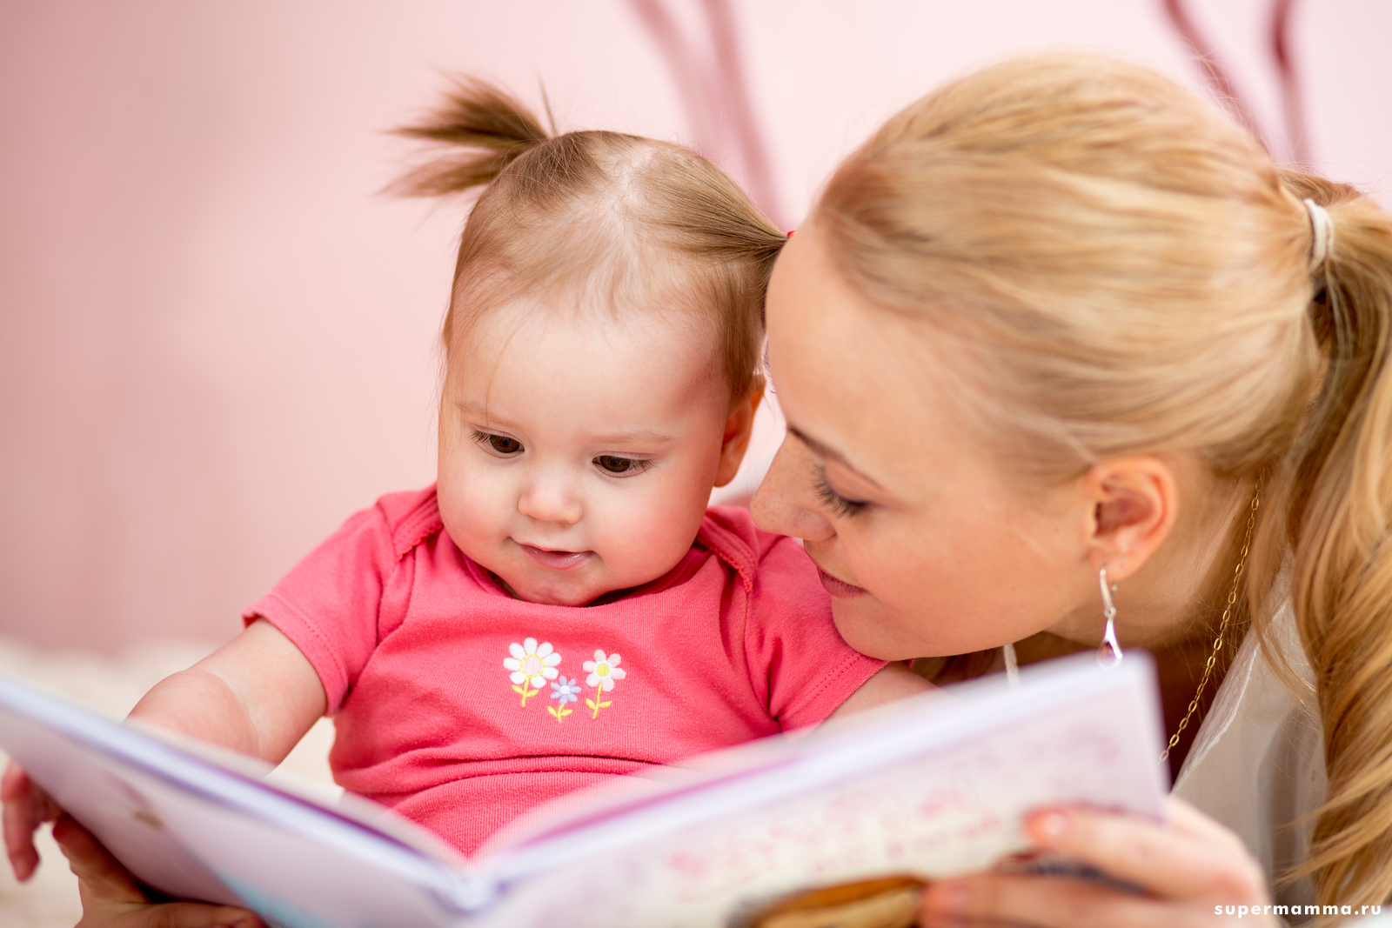

Покупая книгу для годовалого ребенка, можно начать с изданий, в которых представлены более лаконичные и крупные иллюстрации – так называемые книги-искалки, например, серию книг «Найди и покажи» Тьерри Лаваля. В таких книгах отдельно вынесен список предметов или животных, которые присутствуют на центральном изображении разворота и которые необходимо там отыскать.
